BACCALAUREAT PROFESSIONNEL

TECHNICIEN EN INSTALLATION DES SYSTEMES ENERGETIQUES ET CLIMATIQUES

ÉPREUVE E2 – EPREUVE D’ANALYSE ET DE PREPARATION

Sous-épreuve E22 : Préparation d’une installation

SUJET & REPONSES

L’usage de tout modèle de calculatrice, avec ou sans mode examen, est autorisé.

Ce dossier comporte 13 pages numérotées de page 1/13 à page 13/13.

Les réponses seront portées intégralement sur ce document.

Notation :

Temps conseillé
PARTIE 1 :  SCHEMA DE PRINCIPE D'UNE INSTALLATION DE CHAUFFAGE | 20 mn
PARTIE 2 :  IDENTIFICATION DES ELEMENTS D'UNE INSTALLATION DE CHAUFFAGE | 20 mn
PARTIE 3 :  DIMENSIONNEMENT D'UNE BOUTEILLE DE DECOUPLAGE HYDRAULIQUE | 20 mn
PARTIE 4 :  BON DE COMMANDE | 20 mn
PARTIE 5 :  CLASSER LES PHASES DE REALISATION D’UN PLANCHER CHAUFFANT | 15 mn
PARTIE 6 :  REGLAGE D'UNE INSTALLATION | 25 mn

PARTIE 1 : SCHEMA DE PRINCIPE D'UNE INSTALLATION DE CHAUFFAGE

Contexte :

- Avant votre intervention, vous devez compléter le schéma de principe de l’installation en rajoutant les éléments manquants.

Vous disposez :

- D’un extrait du CCTP reprenant les renseignements techniques. (DT p. 2/11).

Vous devez :  Dessiner et compléter, de façon claire, propre et soignée, le schéma de principe de l'installation en rajoutant, le circulateur et les canalisations.  - Les tracés sont corrects (1pt pour le remplissage ; 1pt pour le départ ; 1pt pour le retour).  - Les couleurs conventionnelles d’un circuit de chauffage : départs en rouge, retours en bleu, sont respectées.  - Le circulateur est placé et repéré correctement.  - Le choix du raccordement électrique du régulateur est judicieux. | Réponses  p.3/13

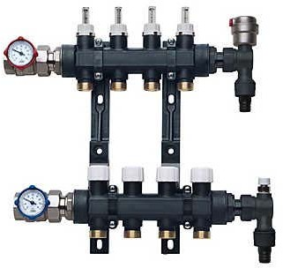
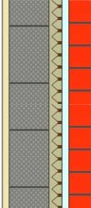
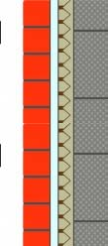
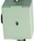
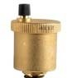
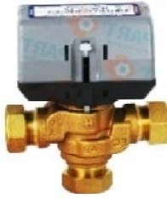
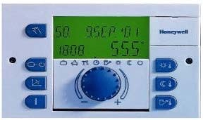
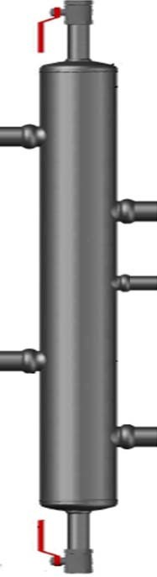
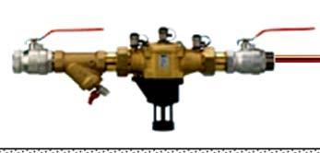
Document Réponse partie 1

TAN 26,9 x 2,3 aller 80°C

TAN 26,9 x 2,3 retour 60°C
θ
3

Rajouter le circulateur et l’indiquer par le repère 6. Raccorder le régulateur.

1

EFS
2

4

5

BACCALAUREAT PROFESSIONNEL TISEC  Technicien en Installation des Systèmes Énergétiques et Climatiques | 1806-TIS ST 11 | Session 2018 | Dossier Sujet & Réponses
E.2 – EPREUVE D’ANALYSE ET DE PREPARATION  E22 : Préparation d’une réalisation | Durée : 2h | Coefficient : 2 | Page 3/13

PARTIE 2 : IDENTIFICATION DES ELEMENTS D'UNE INSTALLATION DE CHAUFFAGE

Contexte :

- Avant votre intervention, vous devez expliquer le fonctionnement des appareils à commander.

Vous disposez :

- D’un extrait du CCTP reprenant les renseignements techniques. (DT p. 2/11)

Vous devez :  a) Donner le nom et la fonction des éléments composant l'installation. | Réponses  p.5/13

Document Réponse partie 2.

N° | Photos | Noms | Fonctions
1 | 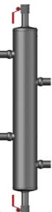 | ……………………………………  ……………………………………  ……………………………………  ……………………………………  ……………………………………  ………………………………….. | ……………………………………………………………………  ……………………………………………………………………  ……………………………………………………………………  ……………………………………………………………………  ……………………………………………………………………  …………………………………………………………………
2 | 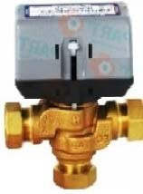 | ……………………………………  ……………………………………  ……………………………………  ……………………………………  ……………………………………  ………………………………….. | ……………………………………………………………………  ……………………………………………………………………  ……………………………………………………………………  ……………………………………………………………………  ……………………………………………………………………  …………………………………………………………………
3 | 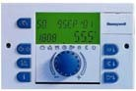 | ……………………………………  ……………………………………  ……………………………………  ……………………………………  ……………………………………  ………………………………….. | ……………………………………………………………………  ……………………………………………………………………  ……………………………………………………………………  ……………………………………………………………………  ……………………………………………………………………  …………………………………………………………………
4 | 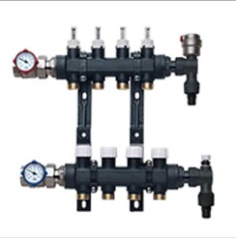 | ……………………………………  ……………………………………  ……………………………………  ……………………………………  ……………………………………  ………………………………….. | ……………………………………………………………………  ……………………………………………………………………  ……………………………………………………………………  ……………………………………………………………………  ……………………………………………………………………  …………………………………………………………………
5 | 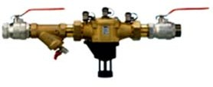 | ……………………………………  ……………………………………  ……………………………………  ……………………………………  ……………………………………  ………………………………….. | ……………………………………………………………………  ……………………………………………………………………  ……………………………………………………………………  ……………………………………………………………………  ……………………………………………………………………  …………………………………………………………………
6 | 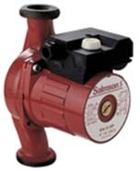 | ……………………………………  ……………………………………  ……………………………………  ……………………………………  ……………………………………  ………………………………….. | ……………………………………………………………………  ……………………………………………………………………  ……………………………………………………………………  ……………………………………………………………………  ……………………………………………………………………  …………………………………………………………………

PARTIE 3 : DIMENSIONNEMENT D'UNE BOUTEILLE DE DECOUPLAGE HYDRAULIQUE

Contexte :

- Avant votre intervention, vous devez dimensionner votre bouteille afin de la pré-fabriquer.

Vous disposez :

- D’un extrait du CCTP reprenant les renseignements techniques, (DT p. 2/11)
- D’un tableau des dimensions des tubes acier, (DT p.5/11)
- D’un dessin de la bouteille, (DT p. 6-7/11)

D’une fiche calcul.

Vous devez :  - Calculer les dimensions de la bouteille de découplage hydraulique.  - Déterminer le diamètre réel du tube.  - Respecter la règle des 3D avec des cotes arrondies au mm. | Réponses  p.7/13

Document Réponse partie 3.
Calculs :

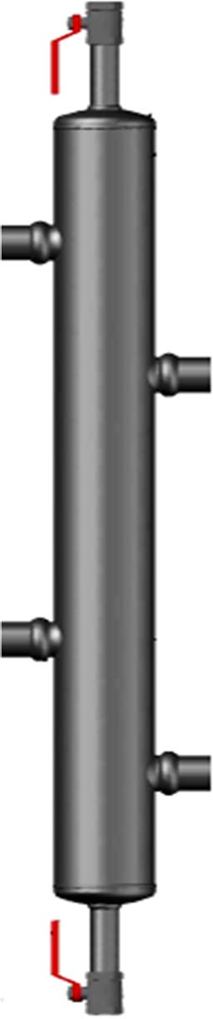
TAN ∅ 26,9×2,3
Diamètre calculé :
…………….………
Diamètre du tube réel :
…………….………
……………
TAN ∅ 26,9×2,3
……………
TAN ∅
26,9×2,3
……………
……………
TAN ∅
26,9×2,3
……………

PARTIE N°4 : BON DE COMMANDE

Contexte :

- Avant votre intervention, vous devez commander la matière d’œuvre et le matériel nécessaire à la réalisation de votre chantier.

Vous disposez :

- D’un extrait du CCTP reprenant les renseignements techniques, (DT p. 2/11)
- Des plans de l'installation, (DT p. 6-7/11)
- De la fiche de commande. (DR p.10/13)

Vous devez :  a) Rédiger la commande de la matière d’œuvre (vannes, raccords, coudes...), les longueurs de tube nécessaires à la réalisation de l'installation. (1,5 pt par ligne). | Réponses  p.9/13

Document Réponse partie 4.

N° | Matériel/ matière d’œuvre/ Accessoires | Diamètre/ repère de filetage/ désignation | Quantité
1
3
5
6
7
8 | Vanne 3 voies. | Femelle 1/2 | 1
9
10
11 | Manchon lisse à souder | F-F 1/2 | 1
12
13
14
 | Tube tan 21,3 x 2,3 |  | m
 | Tube tan 26,9 x 2,3 |  | 2,20 m
 | Tube tan 60,3 x 3,2 |  | m
 | Tube Cu 10 - 12 |  | 0,45m

PARTIE N°5 : CLASSER LES PHASES DE REALISATION D’UN PLANCHER CHAUFFANT

Contexte :

- Avant de d’effectuer votre chantier, vous devez préparer une fiche d’intervention dans laquelle vous retracez dans l’ordre, les différentes phases de la réalisation d’un plancher chauffant.

Vous disposez :

- D’un extrait du CCTP reprenant les renseignements techniques, (DT p. 2/11)
- D’une fiche mémo sur le plancher chauffant, (DT p. 8-9/11)
- Du plan du bureau de l’infirmière, (DT p.3/11)
- Du tableau ci-contre. (DR p.10/13)

Vous devez :  a) Classer chronologiquement les phases de réalisation du plancher chauffant.  Attention ! Il peut y avoir plusieurs opérations dans une même phase ! | Réponses  p.11/13

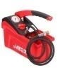
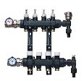
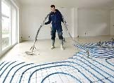
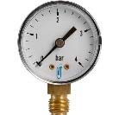
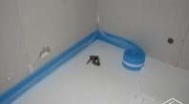
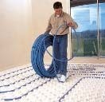
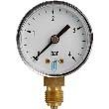
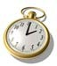
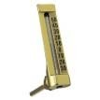
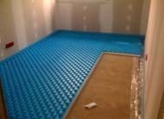
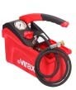
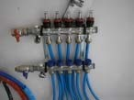
Document Réponse partie 5.

Mise sous pression du plancher chauffant à la pression de 3 bars

  - Attente de 14 jours

  - Mise en place de l’ensemble collecteur/distributeur

  - Attente de 3 jours

  - Coulage de la chape d'enrobage

  - Mise sous pression à 6 bars

  - Mise en chauffe des planchers chauffants à 25°C

  - Collage des bandes périphériques

  - Mise en place des tubes per

  - Mise sous pression à 1,5 bar (mise en service)

  - Mise en chauffe des planchers chauffants à température maxi

  - Mise en place des plaques à plots

  - Balayage du sol

  - Vérification de l’étanchéité des circuits

  - Raccordement de l’ensemble collecteur/distributeur aux planchers chauffants

PARTIE N°6 : REGLAGE D'UNE INSTALLATION

Contexte :

- En vue de la livraison de votre chantier, vous effectuez les réglages des différents organes de l’installation afin de paramétrer le régulateur conformément aux valeurs recommandées dans le CCTP.

Vous disposez :

- D’un extrait du CCTP reprenant les renseignements techniques, (DT p. 2/11)
- D’une documentation technique sur le régulateur, (DT p. 10/11)
- D'une documentation technique sur le circulateur. (DT p. 11/11)

Vous devez :  - Indiquer les valeurs à régler sur les accessoires de l'installation afin de paramétrer le régulateur.  - Calculer le débit des planchers chauffants, donner la perte de charge du plancher chauffant le plus défavorisé afin de choisir et régler le circulateur.  - Régler la valeur du débit. | Réponses  p.13/13

Document Réponse partie 6

Paramétrer le régulateur.

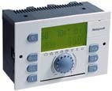
  - Indiquer la valeur de la pente de la loi de chauffe à entrer dans le régulateur.
……………………..……………..…………………………………

  - Déterminer la température de l’eau en sortie de la vanne trois voies pour une température extérieure de 0°C dans le cas d’une pente réglée à 0,8.

…………… ………………………………………………….………
………………………………………………………………..………
…………………………………………………………………….….

Choisir le circulateur et régler la vitesse de fonctionnement.
  - Calculer le débit total des planchers chauffants de l'installation. ...........................................................................................................................................................
............................... ......................................................... ............................ ....................................
...........................................................................................................................................................
...........................................................................................................................................................
...........................................................................................................................................................

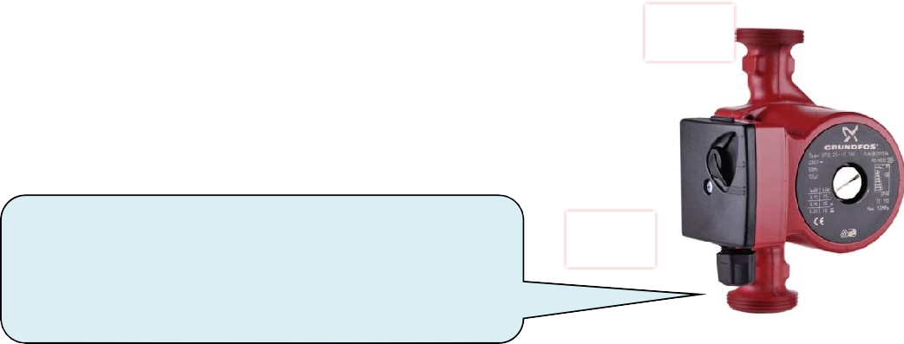
  - Donner la perte de charge du plancher chauffant le plus défavorisé. /1
...........................................................................................................................

  - Choisir le circulateur adapté et sélectionner la vitesse de fonctionnement.

Référence circulateur : ........................... /2
Vitesse : ……....................

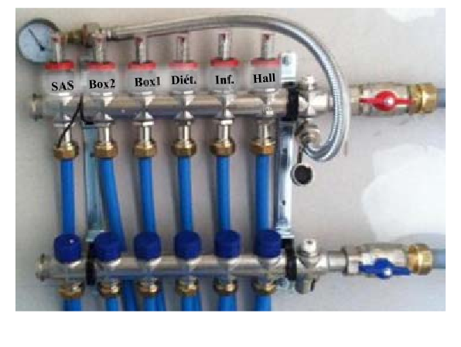
Régler le débit d'eau dans le plancher chauffant du bureau de l’infirmière.

  - Sur l’image ci-contre, indiquer par une croix l'endroit où vous pouvez visualiser le débit dans la boucle du plancher
chauffant du bureau de l’infirmière. /1

  - Donner la valeur du débit, en l/h, à régler dans la boucle du plancher chauffant du bureau de l’infirmière.
/1
.......................................................................................
.............
…………………………………………………………………..........
…………………………………………………………………………

